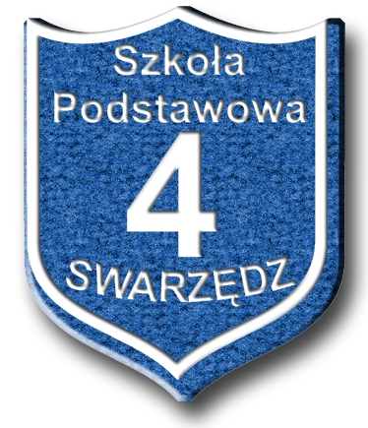 Załącznik nr 1 do procedury nr P09/F1
wyd. 1 z dn. 01.05.2009

SPRAWOZDANIE Z ORGANIZACJI IMPREZY SZKOLNEJ

Nazwa imprezy:
Osoba odpowiedzialna:
Zespół osób współpracujących:
(w tym liczba zaangażowanych rodziców)
Cel:
Adresat imprezy:
Liczba uczestników:
(w tym członków kół)
Osiągnięcia:

P09/F02

SPRAWOZDANIE Z ORGANIZACJI KONKURSU

Nazwa :
Etap:
Organizator zewnętrzny:
Organizator wewnętrzny:
Osoby współpracujące:
Liczba uczniów: (ogółem)
Liczba uczniów będących członkami kół
Osiągnięcia
( imię, nazwisko , zajęte miejsce):

